DS-Correction  Semestre : 1 2  Session : Principale Rattrapage | 
Prénom :……………………………Nom : …………………………………Classe :…………………
Module : Fondements des réseaux
Enseignant(s) UP Réseaux
Classe(s) : 2A, 2P
Documents autorisés : NON Nombre de pages : 5
Calculatrice autorisée : OUI Internet autorisée : NON
Date : 05/04/2023 Heure : 13h45 Durée : 1h
Exercice 1 (8 points) : OSI et équipements
Soit une topologie réseau pour une entreprise nouvellement installée sur 4 zones. Chaque zone est d’une étendue géographique de quelques dizaines des mètres comme montré dans la figure ci-dessous :
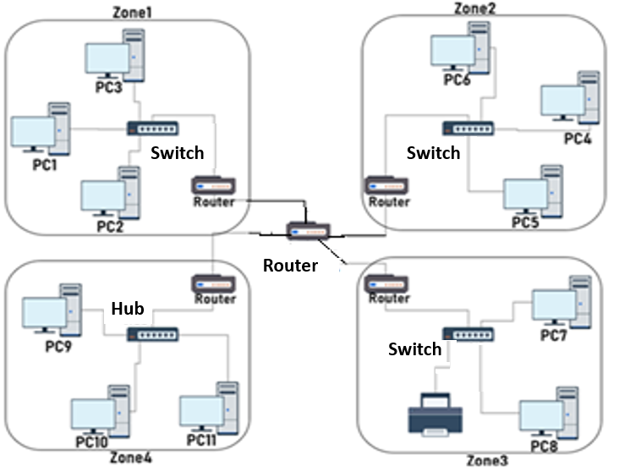
Figure 1: Topologie réseau
- Le modèle OSI est une norme de communication sur 7 couches qui définit comment les équipements dans notre entreprise échangent les données.
  - A quoi sert l'encapsulation de données et dans quel sens cela s'effectue (0.75pt)
…L’encapsulation consiste à ajouter des informations de contrôle appelées en tête aux données qui sont transmises entre les différentes couches du modèle OSI
Sens : du haut vers le bas ………………………………
b. Donner l’unité de données (PDU) correspondante pour chaque couche du modèle OSI. (1.25pts)
Couche | Couche1 | Couche2 | Couche3 | Couche4 | Couche5 | Couche6 | Couche7
PDU | bit | trame | paquet | segment | message | message | message

- La « couche 3 » du modèle OSI définit l’acheminement de bout en bout des paquets et l'adressage logique pour y parvenir.
  - Nommer cette couche : (0.5pt) ………Réseau……………………………………………………..
  - Citer un équipement d’interconnexion dans la topologie qui opère au niveau de cette couche (0.5pt) ………Routeur ………………………………………………..
- Les « Zone1 » et « Zone4 » représentent deux exemples de topologie utilisant deux équipements d’interconnexion différents. Compléter le tableau ci-dessous. (1.5pts)

 | Typologie | équipement d’interconnexion | Couches OSI de l’équipement d’interconnexion | Topologie physique | Topologie logique
Zone1 | LAN……. | …Switch………….. | ……2…………… | …étoile……. | Étoile/Bus ça depend TC ……….
Zone4 | LAN…… | …HUB…………… | ………1……….. | …étoile……. | Bus ……….

- Le « PC1 » souhaite partager une image sur « Facebook.com ». Nommer les deux couches du modèle OSI qui sont responsables sur :
- Choix de l’application à utiliser ? (0.25pt) ……Application ………………
- Mise en forme de cette image ? (0.25pt) …………Présentation ………………….

- La table de commutation du commutateur de la « Zone3 » est initialement vide. Le « PC7 » veut imprimer un document
  - Que se passera-t-il au niveau du commutateur de la « Zone3 » ? (0.75pt)
………Diffusion => AutoApprentissage
  - Quels sont les équipements qui reçoivent le document ? (0.5pt)
…………………PC8 et imprimante ………………
- L’administrateur réseau souhaite augmenter la sécurité et minimiser la collision dans la « Zone4 ». Proposer une solution au niveau du matériel. (0.75pt)
…………………………………………………………………Remplacer le HUB par un switch
- Combien de domaines de collision et de diffusion sont représentés dans la topologie (1pt)
On peut accepter les deux réponses avant modification du HUB ou après
Avant changement : D C =17 /D.D=8
Apres changement : D.C=20 /D.D=8

Exercice 2 (9 points) : Ethernet
N.B : Les parties sont indépendantes
Partie 1 :
Soit le réseau représenté par la figure ci-dessous interconnectant 6 machines. Le support de transmission utilisé est un câble coaxial de longueur L=1 km et de vitesse de propagation Vp= 200 000 km/s
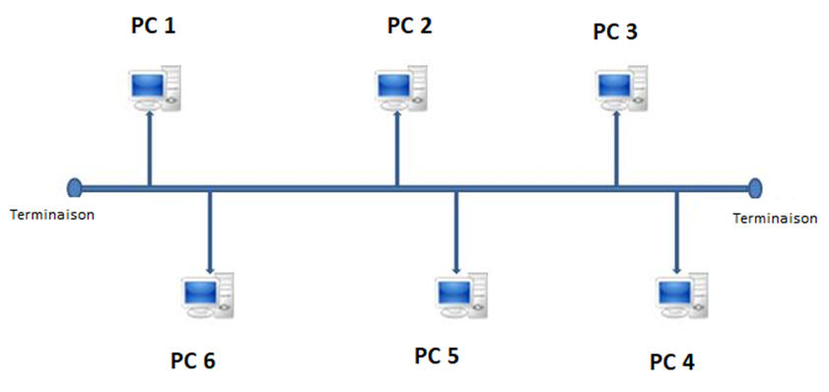
Figure 2: Topologie réseau
- Quelle est la technique d’accès multiple qui peut être utilisée par ce réseau ? (0.5pt)
……………………………CSMA/CD…………………………………………………………………
- Citer un avantage et un inconvénient de cette technique d’accès. (0.5pt)
………+simple / - Délais imprévisible
Soit l’algorithme ci-dessous appliqué par les machines partageant l’accès à ce réseau.
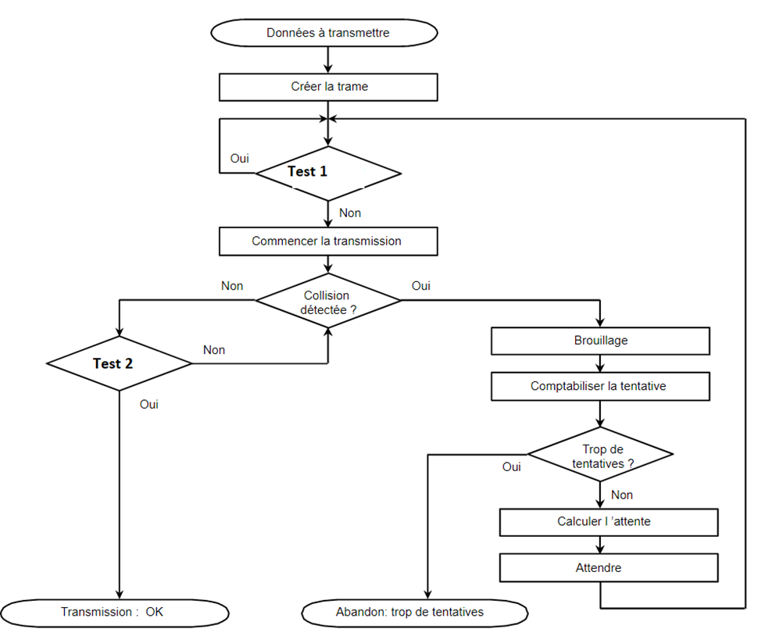

a) Spécifier et Expliquer le besoin de test 1 (0.75pt)
……………………écoute canal : vérifier s’il est libre ………………………………
b) Spécifier et Expliquer le besoin de test 2 (0.75pt)
………………………………verifier TTr >= TC …………………………………
- Le PC6 envoie une trame vers le PC3 à l’instant t=0s. Après une durée négligeable, le PC5 souhaite envoyer une trame de taille 500 Octet en utilisant un débit de 1 Gbits/s au PC4. Une collision a eu lieu.

- Donner l’expression de la durée maximale nécessaire pour détecter la présence de collision ? Calculer sa valeur (1.25pt)
…………………………………TC(s)= 2*TP=2*distance(m)/VP(m/s)
………………………………TC= 2*10^3/200 000*10^3=10^-5s
………………
- Le PC 5 a-t-il respecté l’algorithme ci-dessus ? Expliquer (1.25pt)
…
……………Ttr(s) = Q(bit)/debit(bit/s) =500*8/10^9= 0.4*10^-5 s < 10^-5s
L’algorithme non respecté Ttr < TC
- Indiquer les machines qui vont détecter la collision. (0.5pt)
……………………………Toutes les machines ……………………………………………………
- Quelle est l’utilité de l’attente d’une durée aléatoire à la suite de la détection d’une collision ? (0.5pt)
………………………Pour différer la transmission ………
……………………………………………
- Ajouter sur la figure de l’algorithme le process empêchant une machine de monopoliser le réseau (monopoliser c’est-à-dire une seule machine utilise le réseau et envoie des trames successives) (0.5pt)
Attente IFS
Partie 2 :
Après libération du canal, PC 1 a envoyé une trame au PC 5.
Afin d’identifier le type des trames qui circulent dans ce réseau et analyser les différents champs, l’administrateur réseau a utilisé un outil d’interception des trames.
Prenez en considération ce traçage d’une trame Ethernet sans préambule :
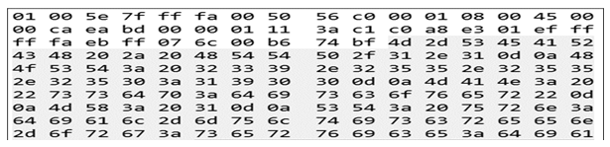
- Donner l’adresse MAC du PC 1 (0.5pt)
……………00 05 56 C0 00 01…………………………………………

- Donner le type de la communication (unicast, multicast ou diffusion) justifier (1pt)
……………MULTICAST =>> prermier octet @ destination 01 : 0000 0001 ………………………………………

- Dans ce réseau, est ce que nous avons utilisé la norme 802.3 ou bien le Standard DIX ? justifier(1pt)
……………………………DIX
CAHMPS LONG/TYPE = 0800 hex=> 2048 > 1500
……………………………………………………………………………………………………………
Exercice 3 (3 points) : WIFI
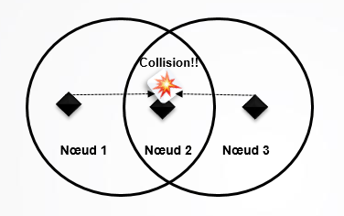
Considérons les trois nœuds réalisant un réseau sans fil, qui communiquent en respectant le protocole CSMA/CA.
- Citer deux avantages et deux inconvénients d’un réseau sans fil (1pt)
Les avantages | Les inconvénients
-mobilité | -sécurité
-facilité d’évolution | -débit

- Citer et Expliquer la cause de la collision au niveau du deuxième nœud (0.5pt)
………………………station cachée …………………………………………………………………
- Considérons maintenant que le Nœud 2 c’est un AP et le Nœud 1 c’est un UM, quel est le mode de communication utilisé ? (0.5pt)
……………………Avec infrastructure …………………………………………………………………………………
- Pour assurer des communications temps réel, quel est le type d’accès à utiliser ? (0.5pt)
- …………………………………PCF (Point Coordination Function)………… ……
Citer un inconvénient ? (0.5pt)
Son efficacité diminue avec la mise en veille des postes et leur changement de BSS.

Bon travail 😊

